Définition
Définition : Un arbre binaire de recherche, noté ABR, est un arbre vide ou un arbre binaire dont :
- Tous les nœuds sont étiquetés par des valeurs comparables ;
- La racine est supérieure ou égale à tout nœud du sous-arbre gauche ;
- La racine est inférieure ou égale à tout nœud du sous-arbre droit ;
- Les deux sous-arbres de la racine sont eux-mêmes des ABR.
Remarques :
- Comme il s'agit d'un arbre binaire, dans un ABR tous les nœuds ont au maximum deux fils.
- En pratique, les étiquettes des nœuds d'un arbre binaire de recherche sont des clés permettant d'accéder à des enregistrements. Elles sont donc souvent appelées clés.

Conception d'un ABR
La conception d'un arbre binaire de recherche ne se fait pas par hasard. Il faut bien vérifier que les valeurs placées dans les nœuds fils respectent bien l'ordre définissant un ABR. Le fils gauche a une valeur inférieure à celle de la racine qui est elle-même inférieure à la valeur de son fils droit.
Exemple d'étapes pour représenter la liste [6,8,3,1,4,9,2,7,5] par un arbre binaire de recherche. Vous remarquerez qu'à chaque étape on a bien un ABR.
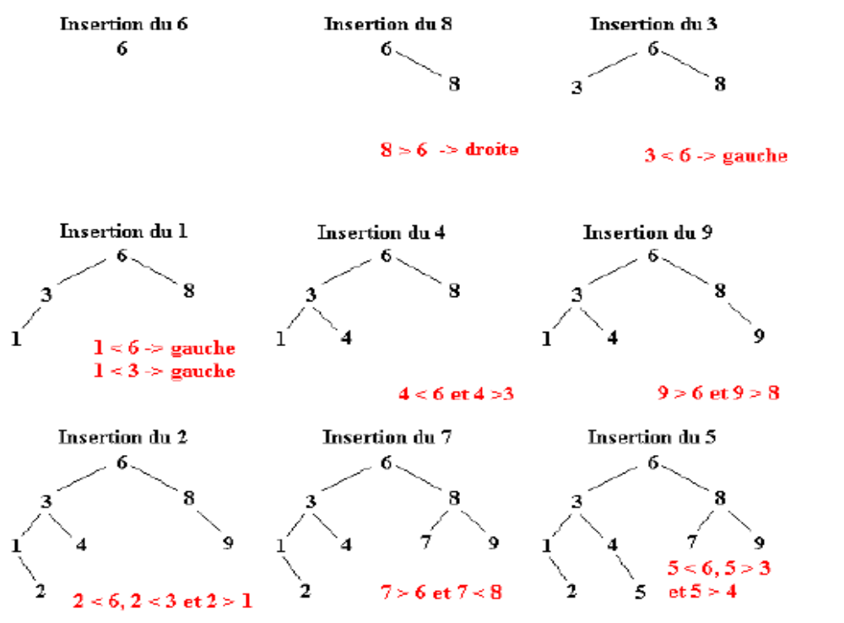

Exercice 1 (à rendre)
Dans quel nœud d'un arbre binaire de recherche se trouve la plus petite étiquette ? La plus grande ?

Conséquences de la définition
Pour tout nœud p d'un ABR, la valeur de p est strictement plus grande que les valeurs des nœuds de son sous-arbre gauche et elle est plus petite que les valeurs des nœuds de son sous-arbre droit.
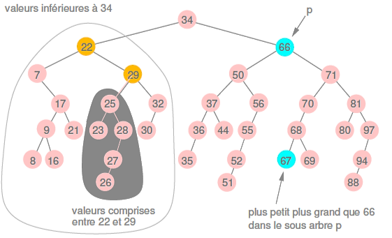
Remarque : La valeur minimale est 7, celle qui est dans le nœud situé le plus à gauche.
La valeur maximale est 97, celle qui est dans le nœud situé le plus à droite.
Remarque 2 : Deux ABR différents peuvent contenir les mêmes valeurs
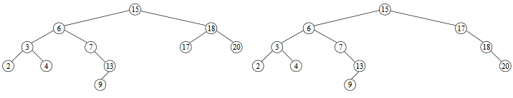

Exercice 2 (à rendre)
Les arbres suivants sont-ils des arbres binaires de recherche ? En cas de réponse négative, justifier.
A1 A2 A3
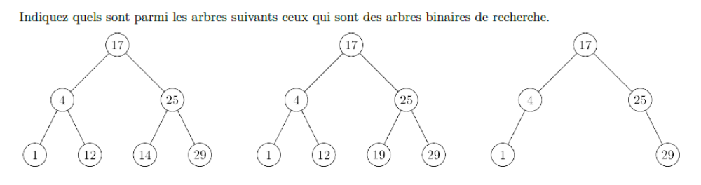

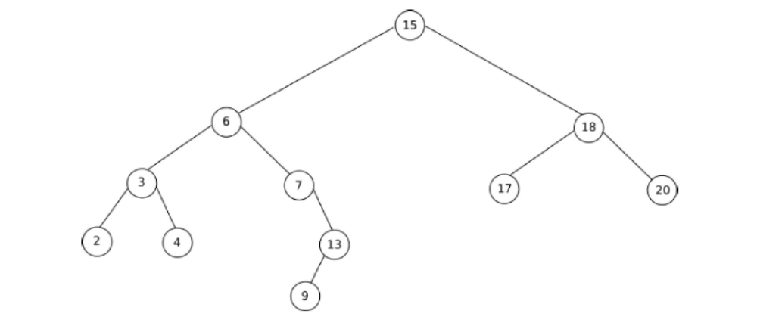
Exercice 3 (à rendre)
- Vérifier que l'arbre ci-contre est un arbre binaire de recherche.
- Lui appliquer un parcours infixe, que remarquez-vous ?

Exercice 4 (à rendre)
Pour chacun des arbres suivants, donner :
- Donner sa taille et sa hauteur.
- Préciser sa racine et son nombre de feuilles.
- Dessiner les sous-arbres gauche et droit de sa racine.
- Donner les trois parcours en profondeur, ainsi que le parcours en largeur.
- Dire s'il s'agit d'un arbre binaire de recherche
Arbre 1 Arbre 2
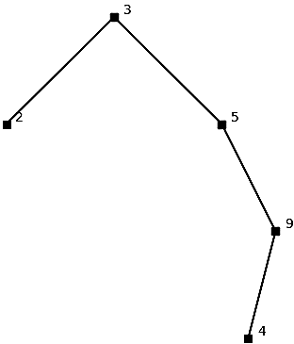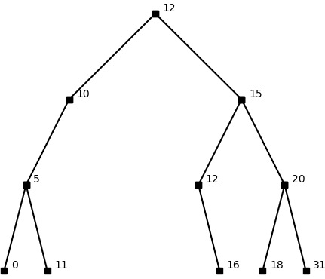

Arbre 3
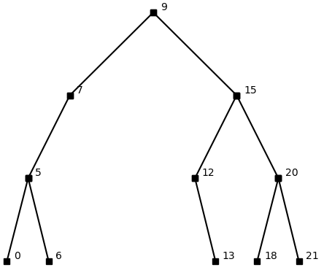

Propriété : En effectuant le parcours en profondeur d'ordre infixe d'un arbre binaire de recherche, on obtient la liste ordonnée de ses clés.

Exercice 5 (à rendre)
Représenter la liste [a,z,e,r,t,y,u,i,o,p] par un arbre binaire de recherche.
On a bien une relation d'ordre a<z et i<j par rapport au code Unicode.

Recherche dans un ABR

Recherche d'un élément
La structure d'un arbre binaire de recherche facilite grandement les recherches, et c'est la raison pour laquelle cette structure de données est intéressante. En effet, on sait par définition que chaque clé de nœuds-fils-gauches est inférieure à celle du nœud courant et que chaque clé de nœuds-fils-droits lui est supérieure.

Concrètement, la recherche d’une valeur dans un ABR consiste, en partant de la racine, à parcourir une branche en descendant chaque fois sur le fils gauche ou sur le fils droit selon que la clé portée par le nœud est plus grande ou plus petite que la valeur cherchée. La recherche s’arrête dès que la valeur est rencontrée ou que l’on a atteint l’extrémité d’une branche (le fils sur lequel il aurait fallu descendre n’existe pas).
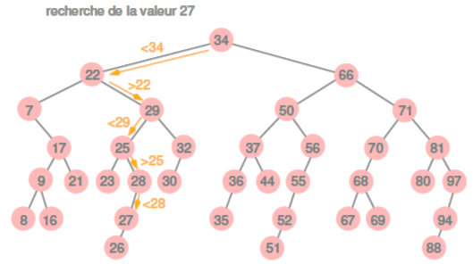

Algorithme de recherche
Recherche de la valeur x dans un arbre binaire de recherche abr :
Recherche (abr,x):
Si abr est vide:
Retourner Faux
Sinon:
r←racine de abr
Si x=r:
Retourner Vrai
Sinon:
Si $x≤r$:
Retourner recherche(fils_gauche,x)
Sinon:
Retourner recherche(fils_droit,x)
Fin Si #$x≤r$
Fin Si #x=r
Fin Si #abr est vide

Propriété : Le coût d'une recherche dans un arbre binaire de recherche est d'ordre O(h), où h est la hauteur de l'arbre.

Exercice 6 (à rendre)
Prouver cette propriété.

Minimum et maximum
Pour accéder à la clé la plus petite (respectivement la plus grande) dans un ABR, il suffit de descendre sur le fils gauche (resp. le fils droit) autant que possible. Le dernier nœud visité qui n’a pas de fils gauche (resp. fils droit), porte la valeur la plus petite (resp. la plus grande) de l’arbre.

Exemple avec la recherche du maximum
Fonction de recherche de la valeur maximale dans arbre binaire de recherche abr donné en paramètre, en langage Python.
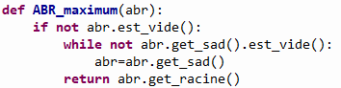

Exercice 7 (à rendre)
Proposer, en langage courant, un algorithme donnant la plus petite valeur d'un arbre binaire de recherche donné en paramètre.

Exercice 8 (à programmer)
Ouvrir le fichier abr4_eleve.py.
- Vérifier que toutes les importations sont correctes, apporter les modifications nécessaires.
- Coder les fonctions abr_recherche et abr_maximum.

Insertion dans un ABR
Pour insérer une clé dans un arbre binaire de recherche, il suffit de faire une recherche et de faire l'insertion à l'endroit où la recherche est infructueuse.
En voici une implémentation en langage Python située dans le fichier abr4_eleve.py.
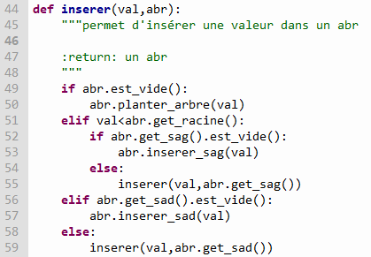

Exercice 9 (à rendre)
- Expliquer ce que font les lignes 51 à 55. Préciser en particulier si ce code utilise des méthodes ou des fonctions. Soyez le plus précis possible dans vos explications.
- Quelle partie du code gère la situation où la valeur à insérer est plus grande que celle de la racine ?
- Que se passe-t-il si la valeur à insérer est déjà dans l'arbre ?
- Rechercher ce que fait la méthode planter_arbre utilisée à la ligne 50. Dans quelle situation cette ligne s'active-t-elle ? Proposer un appel de la fonction inserer qui mettra en œuvre cette ligne.

Exercice 10 (à programmer)
Coder la fonction inserer_liste selon sa documentation.
Licence : CC BY SA Auteurs : Barbier A, Wozniak J, lycée Ribot

